练习1. 文法和语言
1. 文法:
Z → U0 | V1
U → Z1 | 1
V → Z0 | 0
(1) 请写出全部由此文法描述的只含有四个符号的句子.
(2) 该文法是 Chomsky 几型文法?
Answer：
(1) 1010, 0110, 1001, 0101
(2) 3型文法

2. 给定前缀表示的表达式文法 G :
(1) E → -EE
(2) E → -E
(3) E → a
(4) E → b
(5) E → c
试问 --a-bc 是否 L(G) 的句子?若是,请给出该句子所有可能的分析树;若不是,请说明理由.
Answer: --a-bc 是L(G)的句子。所有可能的分析树如下。
(1) (2) (3)
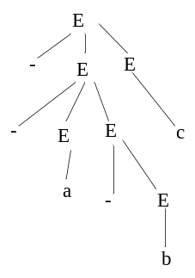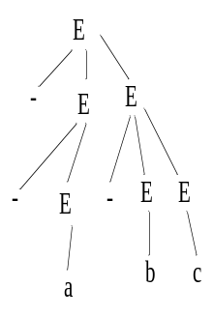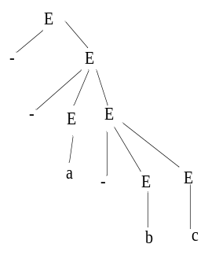

3. 考虑文法：
S → ( L ) | a
L → L, S | S
写出句型 ( a , ( a , a ) ) 的最左推导和最右推导。
Answer:
- 最左推导：
S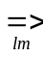(L)(L,S)(S,S)(a,S)(a,(L))(a,(L,S))(a,(S,S))(a,(a,S))(a,(a,a))
(2) 最右推导：
S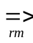(L)(L,S)(L,(L))(L,(L,S))(L,(L,a))(L,(S,a))(L,(a,a))(S,(a,a))(a,(a,a))

4. 考虑文法：
S → aSbS | bSaS |ε
写出句型 abab 的两个最左推导。
Answer:
(1) SaSbS abSaSbS abaSbS ababS abab
(2) SaSbS abS abaSbS ababS abab

5. 文法 G :
P → PaP | PbP | cP | Pe | f
证明文法 G 是二义文法. ** 通过证明句型 f b f b f 存在两棵分析树.
Answer: 因为存在两个分析树，所以是二义文法。
两个分析树如下：(1) (2)
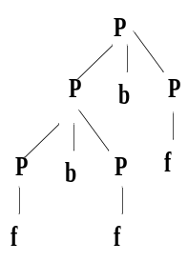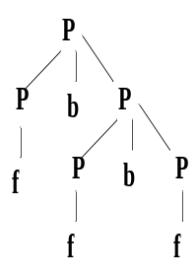

6. 文法:
S → ( L ) | a
L → L , S | S
分析句型: ( L , a , S ), 求：短语、直接短语、句柄、素短语、最左素短语.
Answer:
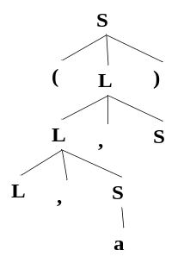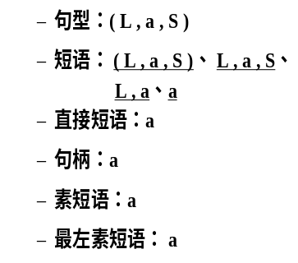
7. 文法:
S → a│^│( T )
T → T , S│S
分析句型: ( T , ( ^ , a ) ), 求：短语、直接短语、句柄、素短语、最左素短语.
Answer:
